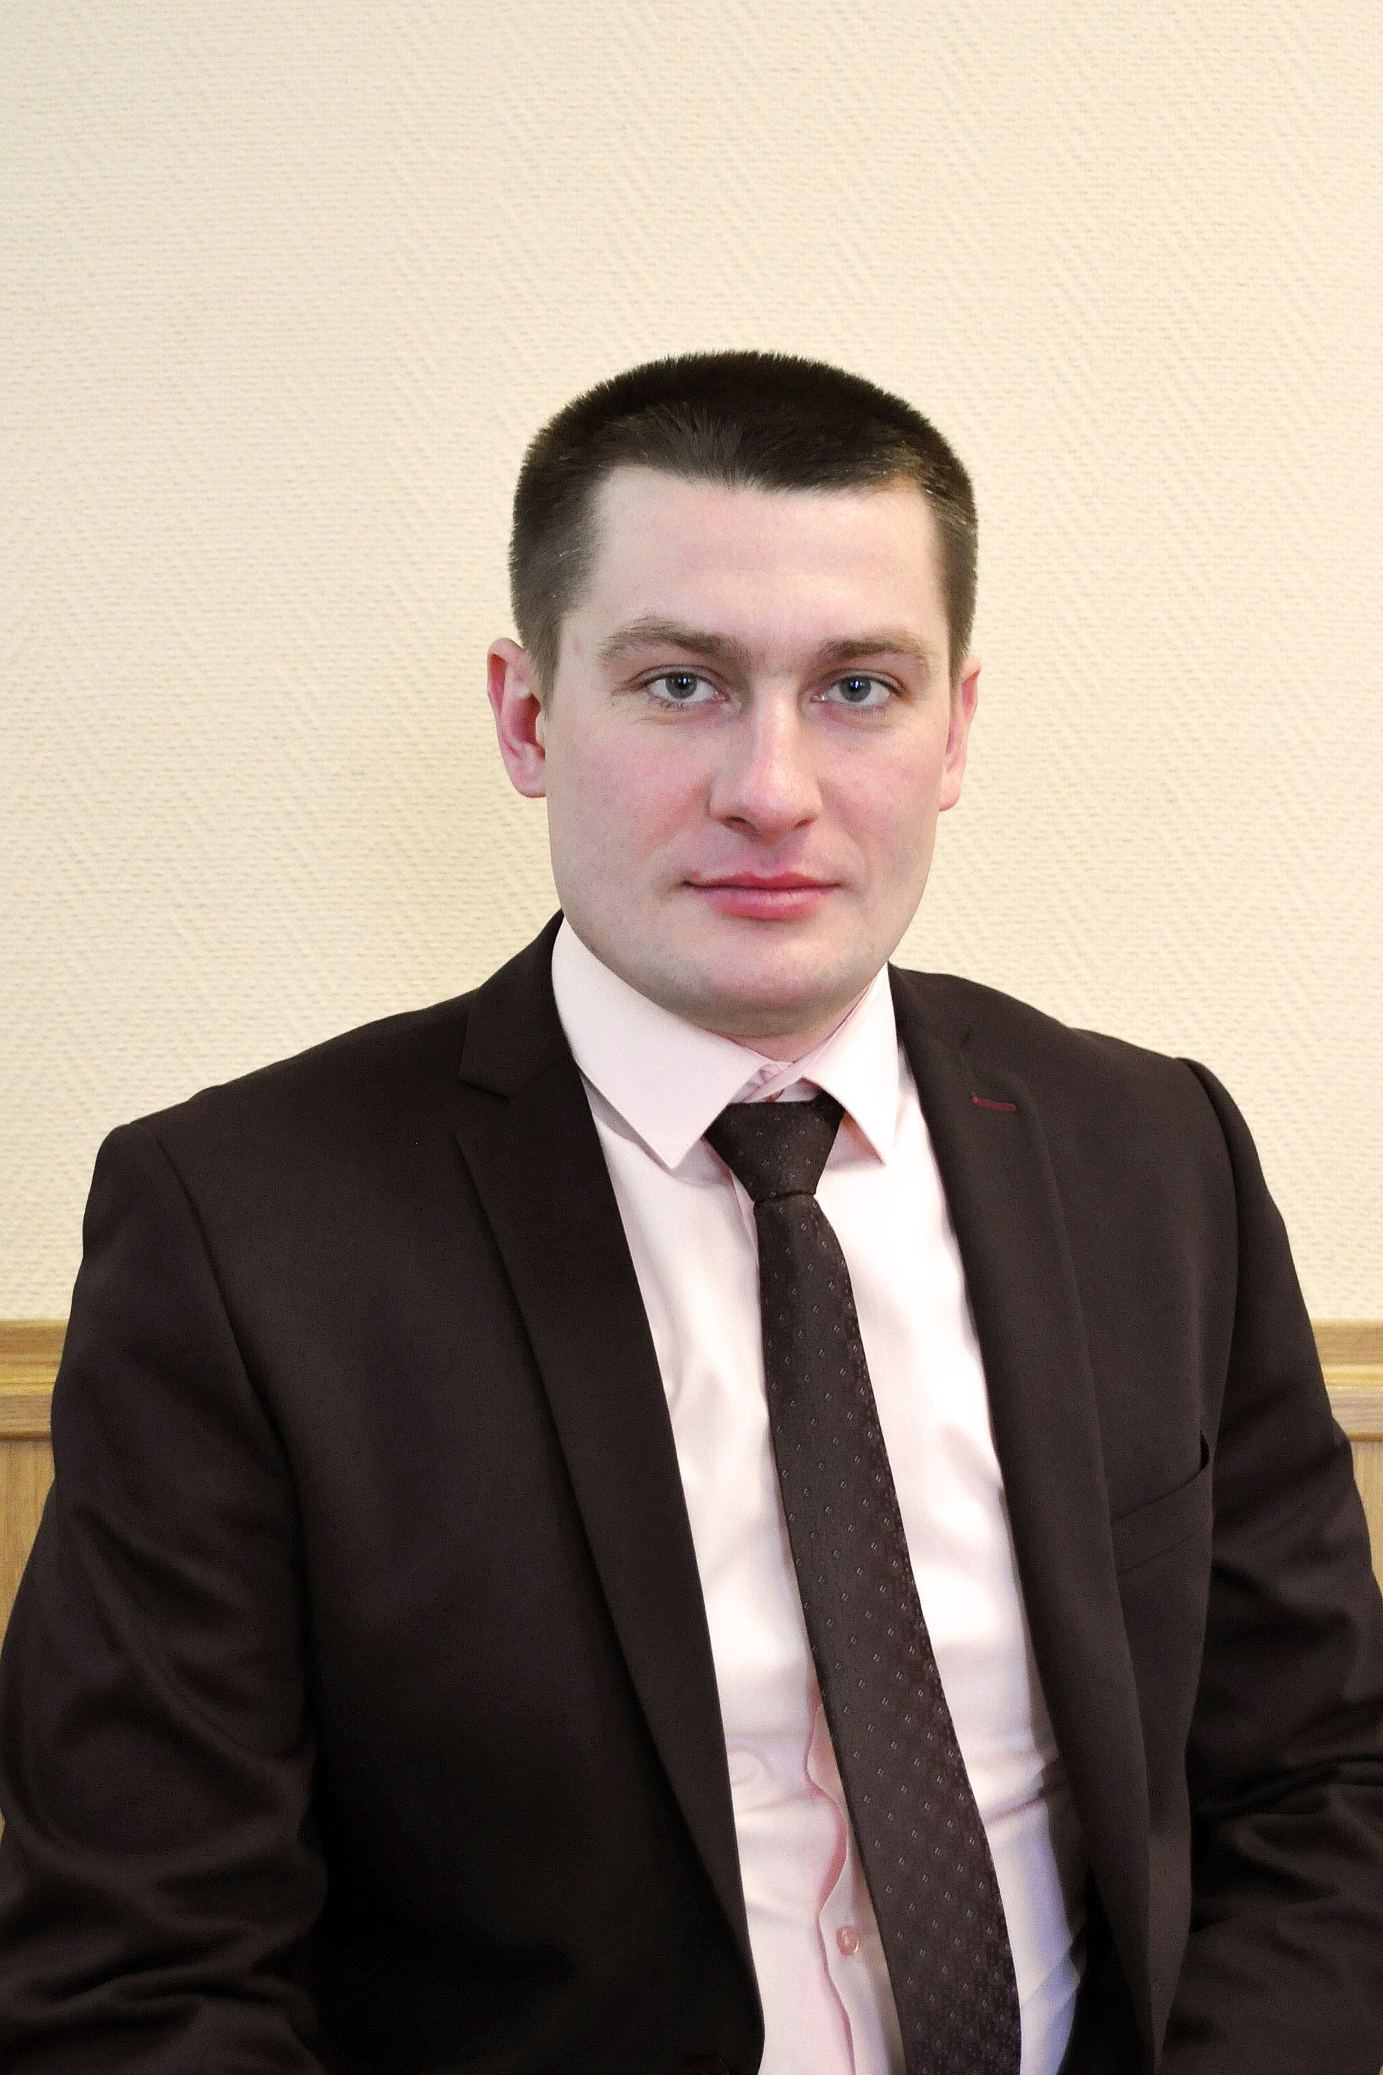
25 февраля 2024 года
выборы депутатов в

ЕДИНЫЙ ДЕНЬ ГОЛОСОВАНИЯ

Кандидат в депутаты

Лиозненского районного Совета

депутатов 29 созыва

по Гагаринскому

избирательному округу № 19

ПЫШНЫЙ
Константин Леонидович

Родился в 1985 году в пос.Хвоенске Житковичского района Гомельской области, белорус.
Имеет высшее образование. В 2008 году окончил учреждение образования «Белорусский государственный технологический университет» по специальности «Лесное хозяйство».
С 2015 года работает директором государственного лесохозяйственного учреждения «Лиозненский лесхоз»
Проживает в г.п.Лиозно, партийный.
Женат, имеет двоих детей.

Предвыборная программа

Мои цели и задачи:
- отстаивать законные интересы и права избирателей;
- оказывать, в пределах своей компетенции, помощь своим избирателям в решении возникающих проблем и просьб;
- вести планомерную работу по решению вопросов благоустройства и озеленения населенных пунктов, обустройству мест отдыха;
- доводить до сведения исполнительных органов просьбы и предложения избирателей, контролировать их исполнение;
- пропагандировать здоровый образ жизни и семейные ценности;
- создавать условия для реализации человека в профессиональной и творческой деятельности.
Я уверен, что вместе мы сможем сделать многое!

